测试截图编号：步骤2.3.1-01

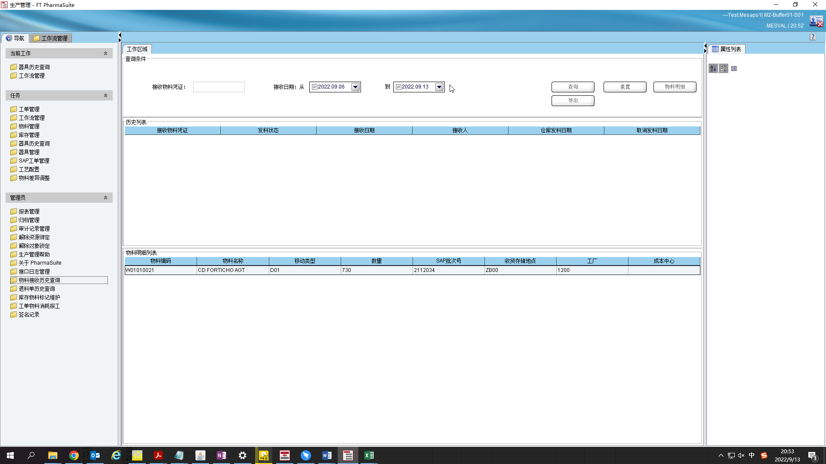

测试截图编号：步骤2.3.2-01

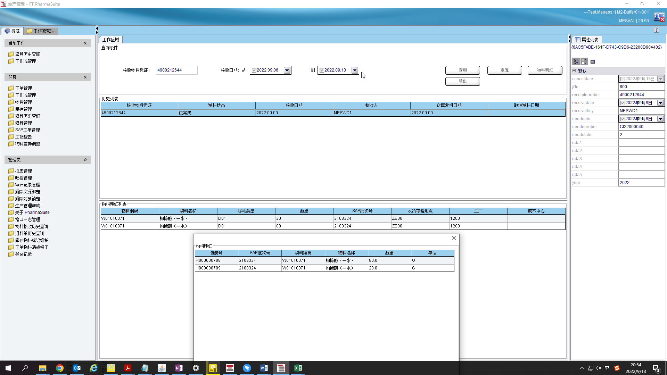

测试截图编号：步骤2.3.3-01

